***Предисловие***

Многим музыкантам, оперным певцам и вокальным педагогам широко известно имя итальянского композитора Антонио Сальери (1750 – 1825). Но, увы, мало кто знает его творчество и вокальную музыку.

Антонио Сальери был очень популярным и плодовитым композитором эпохи классицизма. На его счету более 40 опер, концертные арии, оратории, мессы, кантаты, романсы и песни, также инструментальная музыка – симфонии и концерты. Со временем имя уважаемого композитора Антонио Сальери кануло в лету и было предано забвению. Репутация Антонио Сальери подверглась несправедливому очернению из-за слухов, связанных со смертью В. А. Моцарта.

И только в наше время музыка Сальери возродила свою былую славу и начала исполняться на сценах лучших оперных театров мира и в концертах. Сама музыка говорит о характере и таланте композитора: она изящна и нежна, благородна и величественна, музыкальный язык прост и понятен для исполнителя, легко запоминается, а его мелодизм ласкает слух самого искушённого слушателя. Музыка Антонио Сальери необычайно театральна и эмоциональна.

Сальери был опытным вокальным педагогом, прекрасным знатоком человеческого голоса. Важнейшей задачей композитора было раскрытие красоты и возможностей человеческого голоса. Многие оперные певцы – ученики Антонио Сальери прославили не только его музыку, но и музыку В. А. Моцарта, а также многих других композиторов той эпохи. Музыка Сальери с невероятной вокальной точностью написана для певцов. Его мелодическая линия очень выразительна и напевна по своей структуре и голосоведению. Тесситурные скачки и беглые пассажи помогают развить правильную опору дыхания, гибкость и подвижность певческого аппарата, очень удобны для голоса, поэтому арии и ансамбли Сальери смело могут быть использованы не только в концертном репертуаре профессиональных певцов, но и в педагогическом репертуаре музыкальных училищ и вузов.

В предлагаемом сборнике «Неизвестный Сальери» вокальная музыка композитора впервые публикуется в России. В него включены не только оперные и концертные арии, романсы и песни, но и дуэты, трио и удобные для исполнения a capella каноны, а также неизданные ранее музыкальные произведения (наброски Антонио Сальери): дуэты «Semper lustig», «Da vizzi il padre», «Fuga», трио «Se per caso».

Уверен, что сборник вокальной музыки Антонио Сальери будет открытием для многих музыкантов, оперных певцов, вокальных педагогов, дирижёров, а также для всех любителей вокальной музыки.

Выражаем особую благодарность всем, кто оказал помощь в подготовке сборника: Яне Мартинсон, Екатерине Серковой, Марии Николаевой, Николаю Борчеву, Марии Ганешиной, Ивану Бахтину.

*Рустам Яваев, оперный и концертный певец (контртенор),*

*приглашенный солист ГАБТ России и музыкального театра «Геликон-опера»,*

*вокальный педагог*

***Комментарии к произведениям***

Антонио Сальери (1750 – 1825) оставил богатейшее музыкальное наследие, им написаны около 40 опер, оратории, два реквиема, мессы, кантаты, мотеты, хоровые произведения, гимны, псалмы, литании, духовные и концертные арии для разных голосов. При этом, к сожалению, неизвестно общее число сочинений композитора, многие рукописные партитуры и наброски рассредоточены по архивам оперных театров и библиотек Европы, и, соответственно, не расшифрованы и не изданы.

***Арии, романсы и песни***

А. Сальери учился музыкальному мастерству у знаменитого композитора Кристофа Виллибальда Глюка (1714 – 1787), реформатора оперы, и позже становится продолжателем его музыкального стиля. Кроме того, он учился у Дж. Б. Мартини, Дж. Б. Пешетти, Ф. Пачини (венецианские композиторы XVIII века), Ф. Л. Гассмана (венский композитор XVIII века). Эти мастера оказали большое влияние на профессиональное становление, стиль и композиторское видение А. Сальери. Принадлежа в основном к традиции классицизма, музыка Сальери при этом несет в себе черты предшествующего и последующего музыкальных стилей – эпохи барокко и эпохи романтизма. Композитор обладал значительными познаниями в вокальной технике и педагогике.

Произведения Антонио Сальери способствуютразвитию чувства формы, выработке логики и ясности музыкального мышления, гибкости и чистоты интонации, точности позиции, ровности голосоведения. Исполнение арий, песен или ансамблей требует от вокалиста хорошо настроенного певческого аппарата: большой эластичности голоса, разнообразия дыхания в сочетании со всеми видами атаки звука, тембрального богатства, смягчающего резкие, «металлические» обертоны.

В разделе **«Арии»** размещены арии из опер, концертные арии, ода и сонет, созданные композитором в период с 1782 по 1814 год. В их числе:

– ария Офелии «Che filosofo buffon» из оперы «Пещера Трофонио» (либретто Дж. Б. Касти) может исполняться не только сопрано, но и меццо-сопрано. Офелия ищет своего возлюбленного, которого похитил злой волшебник. Изящная лёгкая ария исполняется в умеренном темпе. Певица должна очень тонко передать настроение героини. В арии присутствуют элементы песенности, танцевальности и декламационности;

– ария Камиллы «Pour Albe, helas» из оперы «Гораций» (либретто Николо-Франсуа Гийяра) написана для сопрано. Камилла влюблена в юношу, который принадлежит клану, враждующему с её родными братьями. Сердце героини разбито от горя. Главная задача – не форсировать голос, сохранить певучесть и протяжённость вокальной мелодии, исполняемой в умеренном темпе;

– ария Атара «Fantome vain!» из оперы «Тарар» (либретто П.-О. К. де Бомарше). Зловещая ария царя Атара своей силой и величием передает надменность и мстительность персонажа и написана для баритона или баса с широким диапазоном. Задача – передать харизматичность персонажа, используя не только вокальное, но и актёрское мастерство;

– ария Сандрино «Bin ich nicht ein hubscher Knabe?» из оперы «Цифра» (либретто Лоренцо да Понте) написана для баритона. Сандрино очень хочет понравиться любимой девушке Лизетте. В любовной изящной арии важно следить за ровностью звуковедения по диапазону особенно на широких интервальных ходах, непрерывностью legato и точно соблюдать темпо-ритм в триольных построениях;

– ария Рустиконе «Lanno mille settecento» из оперы «Цифра» (либретто Лоренцо да Понте) написана для баса. Рустиконе – комический персонаж. Задача певца – добиться точной интонации на повторяющихся нотах, а также ровности звуковедения при исполнении широких интервалов;

– каватина Юлия Сабино «Pensieri funesti» – концертная ария для сопрано или меццо-сопрано (текст Пьетро Джованни). Полководец Юлий Сабино страдает о своей возлюбленной. Произведение способствует развитию техники legato, освоению кантилены и динамической нюансировки в широком диапазоне от f до pp;

– ария «Bei labri che amore» – концертная ария для сопрано (текст П. Метастазио) в жанре пасторали повествует об искренних и страстных чувствах девушки к возлюбленному. Изящная и лёгкая мелодия позволяет не форсировать звук, добиваться непрерывного льющегося звучания. В исполнении третьей части арии (da capo) певица должна уметь импровизировать мелодическую линию, добавляя вокальные украшения и мелизмы;

– ода «De si piace voli» для сопрано или тенора посвящена внезапной кончине близкой подруги Антонио Сальери. В тексте музыкального произведения заложено глубокое внутреннее сопереживание. Речитативная часть исполняется точно в метроритме с активной и осмысленной подачей слова. Последняя часть оды исполняется на хорошей опоре дыхания полётным и лёгким звуком;

– сонет «Il Genio degli stati veneti» (текст М. Чезаротти) – героическая ария о революционной свободе Австрии, борьбе и равенстве людей. Сочинение состоит из драматичного развёрнутого речитатива и лирической напевной арии. Особое внимание нужно обратить на широкие восходящие интервалы и триольные построения вокальной мелодии. Для певца основная задача заключается в эмоциональной передаче героического состояния посредством чёткого и ясного произношения текста с сохранением legato в пении.

Важное место в творчестве А. Сальери занимает **камерная вокальная музыка,** в которой отчетливо прослеживаются приёмы его оперного письма. Так, многие его романсы и песни написаны в форме ариетты или рондо. На счету композитора свыше 70 романсов и песен, большинство из которых были предназначены для домашнего музицирования в кругу друзей, учеников и знакомых. Эти произведения просты для восприятия на слух, их мелодическая линия изящна, элегантна и напевна, близка итальянской музыке, вокальный диапазон удобен, красочный аккомпанемент передает живые, трепетные чувства, придавая законченность музыкальному образу. Романсам и песням Сальери свойственны куплетная форма, строфичность, вокальные мелизмы, а также тяготение к мелодекламации или речитативу. Последняя особенность является отличительной для камерной музыки Сальери, роднящей её с творчеством К. В. Глюка, который практически первый в классическую эпоху стал придавать особое значение слову и сюжету в музыке.

От К. В. Глюка Сальери унаследовал исключительную чуткость в отношении декламации, бережный подход к слову, умение тонко и правдиво воспроизвести речевую интонацию в пении (с появлением К. В. Глюка поэзия стала равноправна музыке). Каждое слово текста для Сальери весомо, он наделяет его особой речевой интонацией, гармонией образа. Главной задачей композитора является соединение мысли, слова и интонации голоса. Творчество А. Сальери тесно связано с известными итальянскими, немецкими и французскими поэтами: Пьетро Метастазио, Лоренцо да Понте, Джузеппе Карпани, Кристианом Людвигом Рейссигом, Фридрихом фон Маттисоном и др.

По характеру сюжета и музыки, кругу художественных образов романсы и песни Сальери, включенные в данный сборник, можно объединить в следующие группы и дать им такие характеристики:

**I. Любовно - пасторальные романсы и песни**

1. «Per la ricuperata salute di Ofelia», K. 477a, для среднего голоса, диапазон: ре первой октавы – ми второй октавы, малая куплетная форма;

2. «Der Zufriedene», для высокого или среднего голоса, диапазон: ми первой октавы – фа-диез второй октавы, куплетная форма;

3. «Caro, son tua così», для высокого голоса, диапазон: ми первой октавы – ля второй октавы, трехчастная форма da capo;

**II. Лирико - философские романсы и песни**

1. «An die zukünftige Geliebte», для высокого голоса, диапазон: ре первой октавы – соль второй октавы, сквозная форма;

2. «Già la notte», для высокого или среднего голоса, диапазон: ми-бемоль первой октавы – соль второй октавы, сквозная форма;

3. «Ombre amene», для среднего или низкого голоса, диапазон: си-бемоль малой октавы – ми-бемоль второй октавы, сквозная форма;

**III. Героико - эпические романсы и песни**

1. «Tornate sereni», для низкого голоса, диапазон: ля малой октавы – ре второй октавы, двухчастная варьированная форма;

2. «Conservati fedele», для низкого голоса, диапазон: ля малой октавы – ре второй октавы, простая трехчастная форма;

3. «Abbiam pennato, è ver», для низкого голоса, диапазон: ля малой октавы – ре второй октавы, простая трехчастная форма;

**IV. Трагедийно - драматические романсы и песни**

1. «In questa tomba oscura» (1), для высокого или среднего голоса, диапазон: ре-диез первой октавы – фа-диез второй октавы, сквозная форма;

2. «In questa tomba oscura» (2), для среднего или низкого голоса, диапазон: ре первой октавы – ре второй октавы, в форме периода;

3. «Il est un mal» [добавить характеристику произведения]

Романсы и песни Сальери требуют от исполнителя определенной вокально-технической подготовки: прежде всего – пения legato (связно), правильного распределения дыхания на длинные фразы, сглаженного звучания регистров голоса, умения петь ровно и точно восходящие и нисходящие мелодические пассажи, вокальные интервалы, скачки, верно передавать динамические нюансы от форте (f) до пианиссимо (pp). Фрагменты мелодекламационного характера следует проговаривать – пропевать осознанно, понимая значение слов, ставя ударение на сильный слог, чётко артикулируя согласные и опирая на дыхание гласные звуки. Перед исполнителем стоит непростая задача уметь петь вокальные штрихи, форшлаги, короткие и длинные морденты, группетто, аччакатуры и триоли в мелодии. И самая важная задача – это вокально-художественная импровизация, позволяющая по-разному раскрасить голосом повторы частей музыкального произведения.

Всё это требует от исполнителя гибкости голоса, правильной работы дыхания, точной интонации, ровности регистров, владения фонетикой языков, на которых написаны произведения Сальери (итальянский, немецкий, французский), безупречности музыкального вкуса и знания стиля.

Немаловажную роль в музыке Сальери играет аккомпанемент. С помощью изменения метроритма, гармонической модуляции, штрихов передаются разные характеры и образы в драматургии произведения.

Традиция, стиль и приёмы вокальной музыки Сальери нашли продолжение в творчестве его учеников (Л. Керубини, Л. в. Бетховена, К. Черни, Дж. Мейербера, Ф. Шуберта, Ф. Листа), повлияли на зарождение и развитие жанра немецкой Lied. Композитор Антонио Сальери, стоящий на стыке двух эпох – классицизма и романтизма, может по праву считаться одним из предвестников этого жанра камерной вокальной музыки.

***Об исполнительской импровизации***

Вокальная музыка А. Сальери в целом (оперные и концертные арии, кантатная и ораториальная музыка, романсы и песни и др.) немыслима без импровизации, необходимой и очень важной для исполнения музыки эпохи барокко и классицизма, а в дальнейшем и романтизма.

Важной задачей, стоящей перед певцом, является создание собственной оригинальной версии исполнения, включающей вокальную импровизацию в каденциях и варьирование нотного текста при повторении частей произведения (в том числе da capo), донесение главного аффекта в зоне кульминации, яркое выражение вокально-музыкальной драматургии.

Решению этой задачи должно поспособствовать изучение композиторского стиля А. Сальери и музыки классицизма как таковой, а также знакомство обучающихся с творчеством современных исполнителей его музыки – таких, как Cecilia Bartoli, Diana Damrau, Krisztina Laki, Ilse Eerens, Annelie Sophie Müller.

***Каноны, дуэты и ансамбли***

В настоящий сборник включены не только оперные и концертные арии, романсы и песни, но и пригодные для обучения пению вокальные каноны, дуэты и терцеты, написанные для разных типов голосов (раздел **«Ансамбли»**).

Исполнение вокальных ансамблей способствует развитию певческой и общей культуры, вокально-технических навыков, а также навыков коллективного музицирования. Благодаря пению в дуэтах и ансамблях у учащихся формируются музыкальные слух и память, чувство ритма, навыки разбора нотного текста, чтения с листа, и кроме того – чувство стиля и формы музыкального произведения, художественный вкус.

Работа над дуэтами, канонами и ансамблями потребует от учащихся умения распределять дыхание на большие фразы, владения цепным дыханием, кантиленой и фразировкой, способности точно исполнять тесситурные скачки, владения приемами legato, staccato и marcato (вокальными штрихами), а также умения создавать динамические контрасты от фортиссимо (ff) до пиано (p).

Полноценному художественному воплощению произведений помогут фонетически правильное и осмысленное произнесение их текстов, сочиненных на разных языках (итальянском, немецком и латинском), а также артистические приемы театральной игры.

В зависимости от технической сложности задач, стоящих перед исполнителями, мы распределили включенные в сборник дуэты, каноны и ансамбли по трем группам:

**I. Начальный уровень**

1. «Semper lustig» (дуэт S-A);

2. «Questi son canoni» (дуэт S-A);

3. «Pastorella io giurerei» (дуэт S-A);

4. «Da vizi il Padre» (дуэт S-A);

5. «Zum Geburtstag kommen wir» (канон);

6. «Viva, viva la Bottiglia!» (канон);

7. «Se per caso vi venisse» (трио S-S-A);

**II. Средний уровень**

1. «Fuga» (дуэт S-A);

2. «Gerechte Götter steht der Tugend bey!» из оперы «Palmira, regina di Persia» (дуэт S-M);

3. «Mater Jesu» (дуэт S-A);

4. «Venga nel nostro coro» (канон);

5. «Carino mi da la manino» (трио S-S-A);

6. «Bleibt ein stent, junge Männer!» из оперы «Axur, König von Ormus» (трио S-S-A);

7. «O beata solitudo!» (трио S-T-B);

**III. Высокий уровень**

1. «Rette mich von dieser Schande» из оперы «Axur, König von Ormus» (дуэт S1-S2);

2. «Niso, che fa il tuo core» (дуэт S-A);

3. «Saper vorrei se m'ami» (дуэт S-T);

4. « Spiegarti non poss'io» (дуэт S-A);

5. «Si penso a voi» (канон);

6. «O care selve, o cara felice» (трио S-A-B);

7. «Sogna il guerrier le schiere» (трио S-A-B).

Отвечая педагогическому принципу «от простого к сложному», разбор и исполнение сочинений, подбираемых по степени нарастания сложности, при регулярных занятиях способствуют выработке необходимых навыков и освоению музыкального материала.

***Об исполнении мелизмов***

Музыканты-исполнители во времена Сальери в совершенстве владели искусством звуковой выразительности, к элементам которой, кроме манеры звукоизвлечения, относится умение исполнять мелизмы (украшения). Поскольку орнаментика является важной частью стиля произведений, а указания по её применению редки, рассмотрим основные украшения и мелизмы, которые встречаются в вокальных произведениях Антонио Сальери, а также приёмы их исполнения.

**Апподжиатура** (appoggiatura) – пропевание неустойчивой ноты исполняется за счёт последующей опорной ноты, отнимая у неё половину длительности. Они бывают двойные, тройные и четвертные.

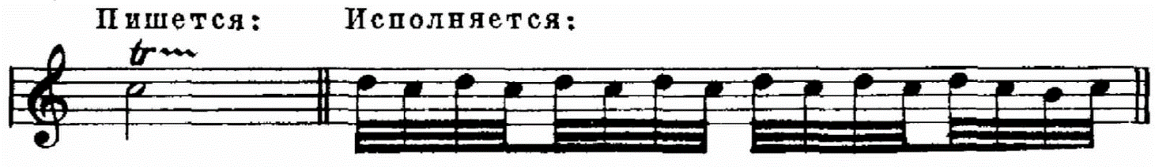

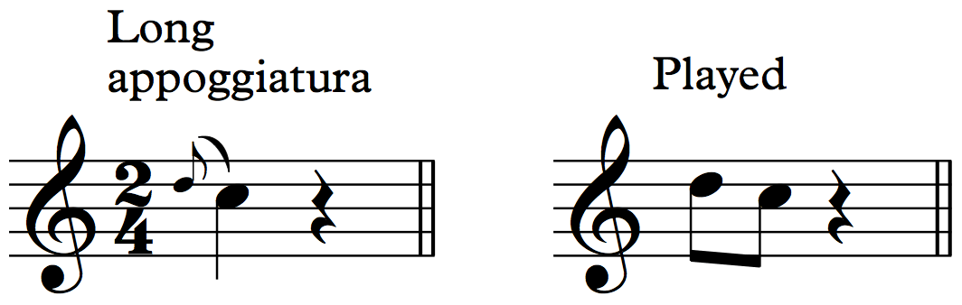

**Аччиаккатура** (acciaccatura) – разновидность короткого и длинного форшлага.

Короткий форшлаг (одинарный – пример а, двойной – пример в) обозначается как мелкая перечёркнутая нота, которая предшествует на расстоянии целого тона или полутона. Голос как бы скользит, пробегает одну или две ноты и останавливается на устойчивом (основном) тоне.

Длинный форшлаг (пример б) обозначается как мелкая неперечёркнутая нота, которая исполняется за счёт длительности основной. Независимо от указанной длительности длинного форшлага она обычно равна половине длительности основной ноты.

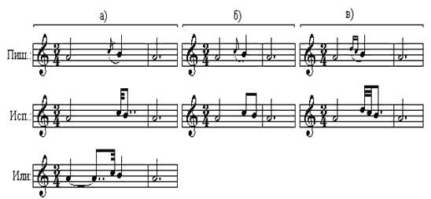

**Шлейфер** (schleifer) – разновидность форшлага, который выписан в виде в двух-трёх нот для заполнения интервальных скачков.

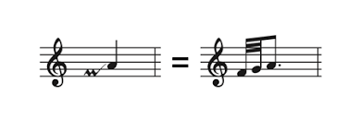

**Группетто** (gruppetto) – опорная нота опевается сверху и снизу вспомогательными на расстоянии полутона или тона. Группетто не может превышать интервала малой терции. Его нужно исполнять с чёткой атакой звука, выделяя все предшествующие звуки:

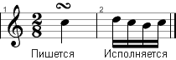 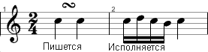

**Тремоло** или **трель** (tremolo-tr) – быстрое и многократное повторение одного звука или чередование двух звуков (в интервале секунды или терции). Тремоло, как и трель, исполняется с верхней ноты на главную ноту при вокально собранном звуке и свободной гортани:



**Мартеллато** (martellato) – скорей, акцент (артикуляционный приём), чем мелизм – повторение звука на одной и той же ноте с одинаковой силой звука. Пение на одной ноте должно быть быстрое, лёгкое, с хорошей атакой звука:

